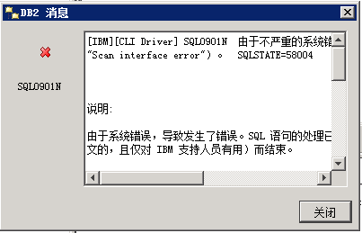

错误信息：

|  |
| --- |
| [IBM][CLI Driver] SQL0901N 由于不严重的系统错误，SQL 语句失败。可以处理后续 SQL 语句。（原因  "Scan interface error"）。 SQLSTATE=58004  说明:  由于系统错误，导致发生了错误。SQL 语句的处理已因原因 "<原因>"（这只有英  文的，且仅对 IBM 支持人员有用）而结束。  用户响应:  记录消息号（SQLCODE）及原因 "<原因>"。  如果跟踪是活动的，那么在操作系统命令提示符处调用"独立跟踪设施"。然后与  技术服务代表联系，并提供以下信息：  * 问题描述  * SQLCODE  * 原因 "<原因>"  * 如果可能的话，还应提供 SQLCA 内容  * 如果可能的话，还应提供跟踪文件。  联合系统用户：找出使请求失败的数据源中的问题（请参阅《故障诊断指南》以  确定哪个数据源导致 SQL 语句处理失败），并对该数据源执行必需的诊断步骤。  数据源的问题确定过程各有不同，因此参阅适用的数据源手册。  sqlcode：-901  sqlstate：58004 和 5UA0L |

----检查备份完整性

C:\Users\db2admin>db2ckbkp -h C:\20171102db2backup\LOCAL.0.DB2.NODE0000.CATN0000

.20170930153652.001

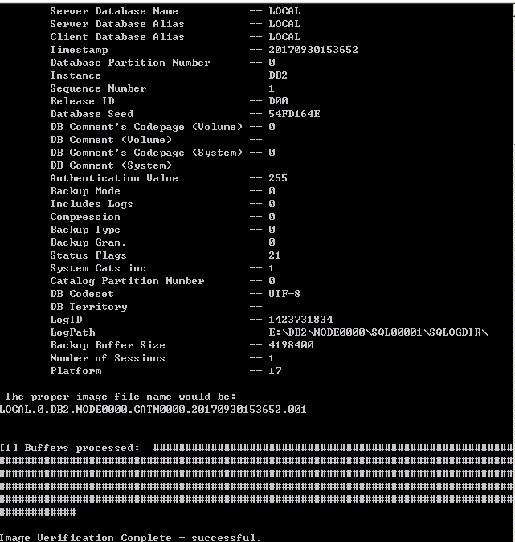

------查看字符集

db2 get db cfg for local

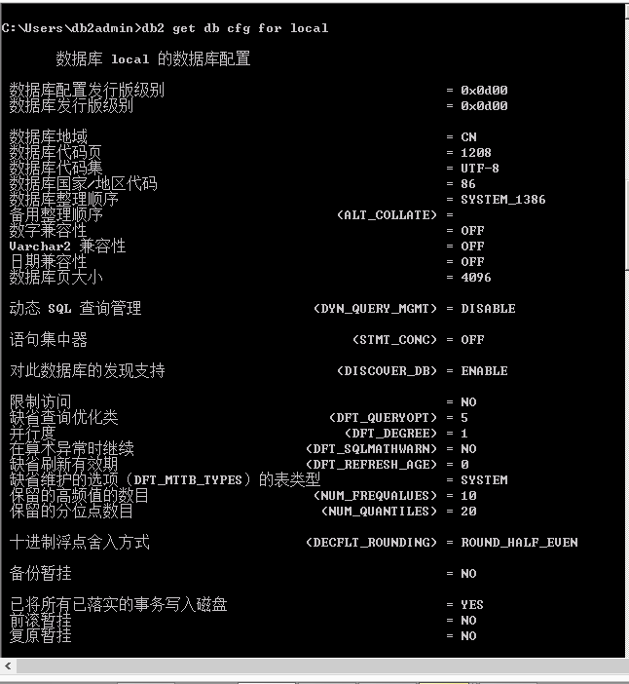

生成重定向脚本

C:\Users\db2admin>db2 restore db local from C:\20171102db2backup taken at 201709

30153652 redirect generate script redirect_local.sql------执行没反应

原因：数据库版本不一致，当前数据库版本为9.7.0.441，安装了一个9.7.400.501就可以了。